Регламент использования логотипа АТБ
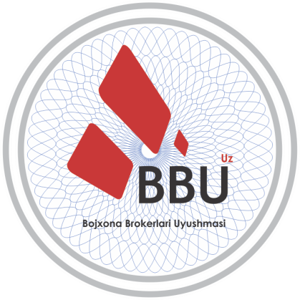

Настоящий Регламент разработан в соответствии с Уставом АТБ и Положением о членстве в АТБ и распространяется на членов АТБ и организации, учрежденные АТБ (с полным либо частичным участием АТБ в уставном капитале).
Общие положения
Правом использования логотипа АТБ обладают юридические лица, состоящие в реестре членов АТБ либо учрежденные АТБ. Право использования логотипа у указанных лиц прекращается: для членов АТБ – со дня исключения из Реестра членов АТБ, для учрежденных АТБ организаций – со дня выхода АТБ из состава учредителей.

Порядок использования логотипа
- Члены АТБ и организации, учрежденные АТБ, имеют право использовать логотип АТБ в своих бланках и деловой документации (договорах, контрактах и т.п.).

- При этом логотип АТБ может размещаться:

- членами АТБ - в правом верхнем углу документа либо внизу документа в любой горизонтальной позиции с обязательным указанием рядом с логотипом слов:
«Участник АТБ»,
- организациями, учрежденными АТБ – вверху документа по центру либо в правом углу, внизу документа в любой горизонтальной позиции, а так же в качестве подложки к документу, с указанием слов «При Ассоциации таможенных брокеров».

- Иное размещение логотипа запрещается, так как может приводить к сходству с официальными документами АТБ.
Заключительные положения
Логотип Ассоциации таможенных брокеров зарегистрирован в Агентстве по интеллектуальной собственности Республики Узбекистан в качестве товарного знака. Лица, неправомерно использующие логотип (товарный знак) Ассоциации таможенных брокеров, несут ответственность в соответствии с действующим законодательством.

